**INSTITUTO TECNOLÓGICO JOSÉ MARIO MOLINA PASQUEL Y HENRÍQUEZ**



TÍTULO DE LA PRÁCTICA:

**4-. BoxBook**

CARRERA:

**INGENIERIA EN SISTEMAS COMPUTACIONALES**

ALUMNO(S): NÚMERO DE CONTROL:

**Diana Torres Rea 18050090**

DOCENTE:

**ISC. PEDRO ESPINOSA ESPARZA**

LAGOS DE MORENO, JALISCO. 23-02-2022

Objetivo

Se espera que el estudiante pueda realizar una página web para mostrar, agregar, eliminar y editar información sobre libros, además que pueda registrarse e iniciar sesión dentro de esta misma página.

Procedimiento

Para realizar este proyecto lo primero que hicimos fue checar los requerimientos necesarios para que fuera un buen proyecto y pudiera servir a otras personas.

Por lo tanto, primero hicimos los scripts de la base de datos en la que vamos a almacenar por el momento solamente los proyectos hechos por nosotros y un usuario para que no todos puedan agregar proyectos.

**CREATE** **DATABASE** boxbook;

**USE** boxbook;

**CREATE** **TABLE** users(

id **INT** **NOT** **NULL** **AUTO_INCREMENT** **PRIMARY** **KEY**,

fullname **VARCHAR**(50),

email **VARCHAR**(40),

**password** **VARCHAR**(60)

);

**CREATE** **TABLE** book(

id **INT** **NOT** **NULL** **AUTO_INCREMENT** **PRIMARY** **KEY**,

title **VARCHAR**(100),

author **VARCHAR**(100),

editorial **VARCHAR**(100),

genre **VARCHAR**(100),

pages **VARCHAR**(10),

cover **VARCHAR**(300),

user_id **INT**(11),

**CONSTRAINT** fk_user **FOREIGN** **KEY** (user_id) **references** users(id)

);

**CREATE** **TABLE** addprogress(

id **INT** **NOT** **NULL** **AUTO_INCREMENT** **PRIMARY** **KEY**,

book_id **INT**(11),

**CONSTRAINT** fk_book **FOREIGN** **KEY** (book_id) **references** book(id),

progress **INT**(10),

review **VARCHAR**(6000),

score **INT**(3),

**status** **VARCHAR**(100),

user_id **INT**(11),

**CONSTRAINT** fk_iduser **FOREIGN** **KEY** (user_id) **REFERENCES** users(id)

);

Después comenzamos haciendo las vistas con las cuales vamos a agregar nuevos libros o editar alguno, y terminaron así.

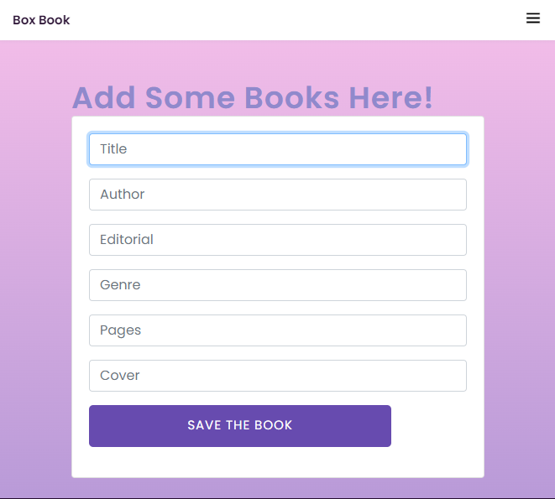

Cuando listamos nuestros libros podemos ver unas cards como estas en las que tenemos las acciones de borrar, editar, registrar un nuevo progreso o ver los progresos que hemos hecho.

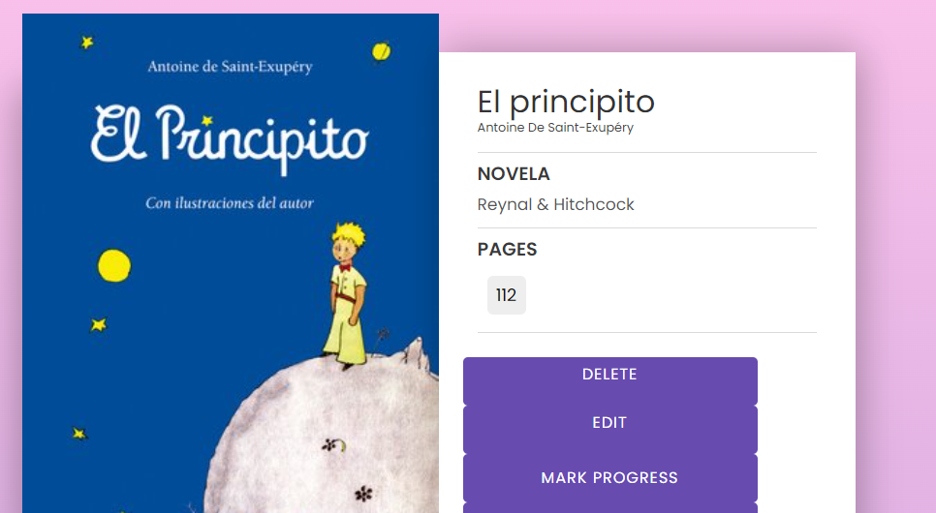

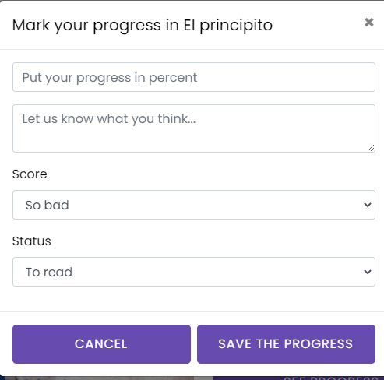

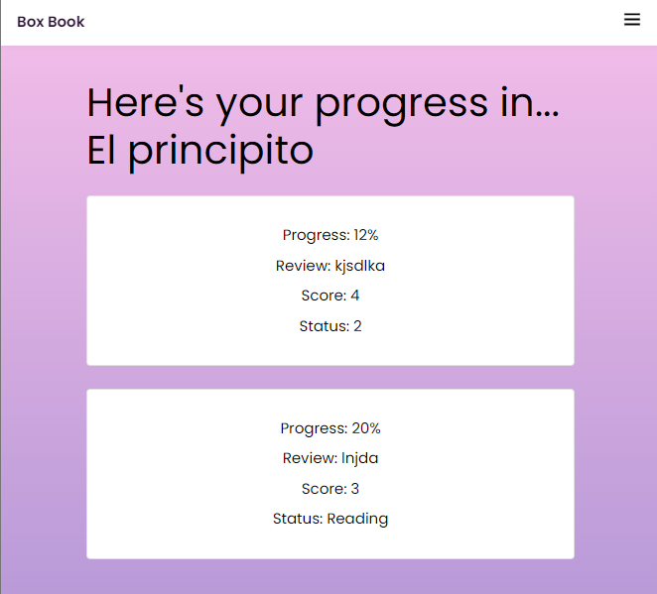

El inicio de sesión se ve de la siguiente manera, podemos notar que la navbar cambia y ya no aparecen las opciones de agregar y de salir, el inicio de sesión va por autentificación de usuario, si el usuario no existe no permitirá acceder a las otras ventanas. Además que tenemos la verificación de contraseñas, que sean iguales y mayores a 8 caracteres.

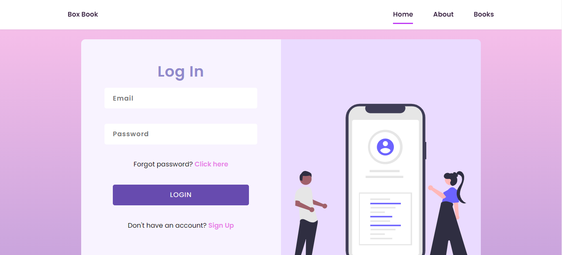

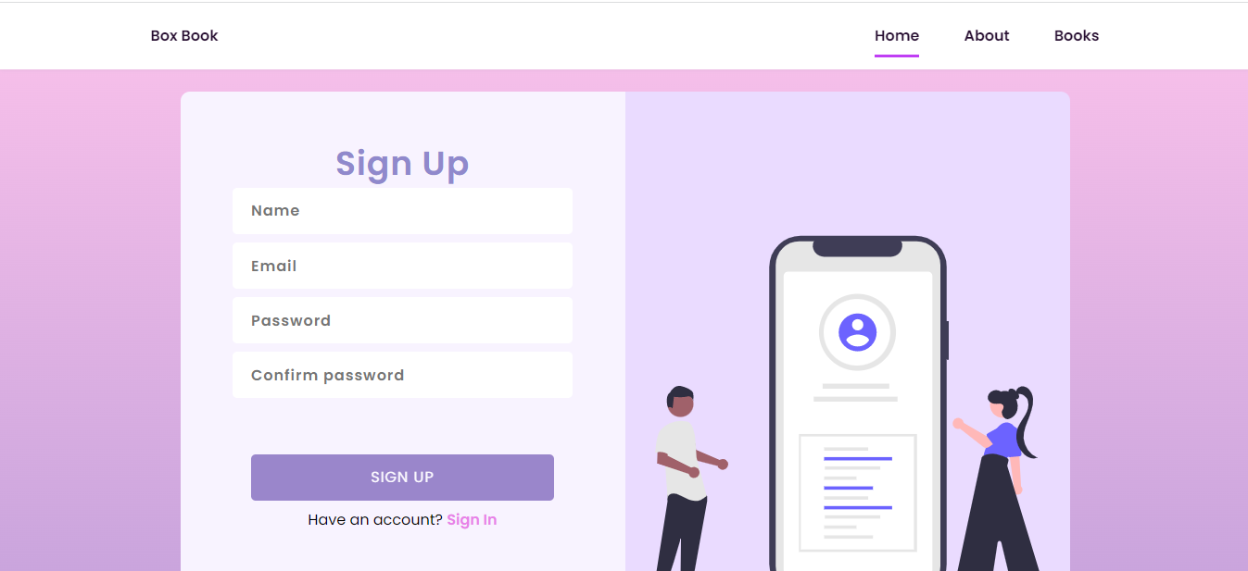

Y por último, tenemos la página que verá el usuario cliente o visitante y sería más o menos así.



Ese sería solo el comienzo de la página, si se desea verla más a fondo se adjuntará el enlace del repositorio del proyecto.

<https://github.com/dianastaystoned/responsive-porfolio-node-js>

Conclusión

En esta sección tienes que responder las siguientes preguntas:

1. ¿Qué sucedió en la práctica?

Aprendimos más cosas o prácticas de css que podemos aplicar en proyectos futuros gracias a varios videos de youtube.

1. ¿Qué aprendiste al completar esta práctica?

Se aprendieron varias técnicas de color y de diseño.